電通二乙微處理器實驗 實驗結報

實驗名稱 | Lab05-4x4鍵盤
組別 | 03 | 組員 | 05050545 魏靖珊

- 實驗目的
了解4x4鍵盤的工作原理
    - 4x4鍵盤如何接線?
    - 如何使用Arduino keyboard library?
    - 如何讀取鍵盤的顯示數值?
    - 如何讓七段顯示器顯示鍵盤的輸入值?
- 實驗步驟
4x4鍵盤之按鍵值經由串列傳輸，顯示在PC上
4x4鍵盤之按鍵值顯示在七段顯示器上
- 程式碼
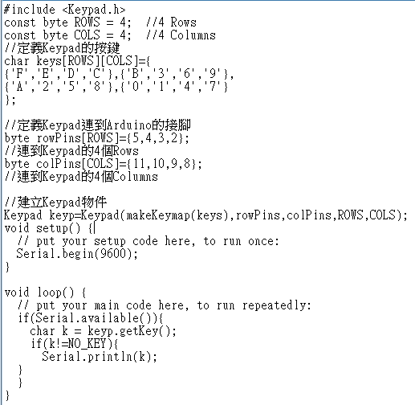
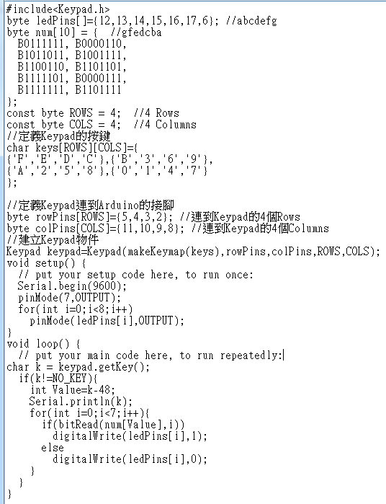

- 實驗結果及分析
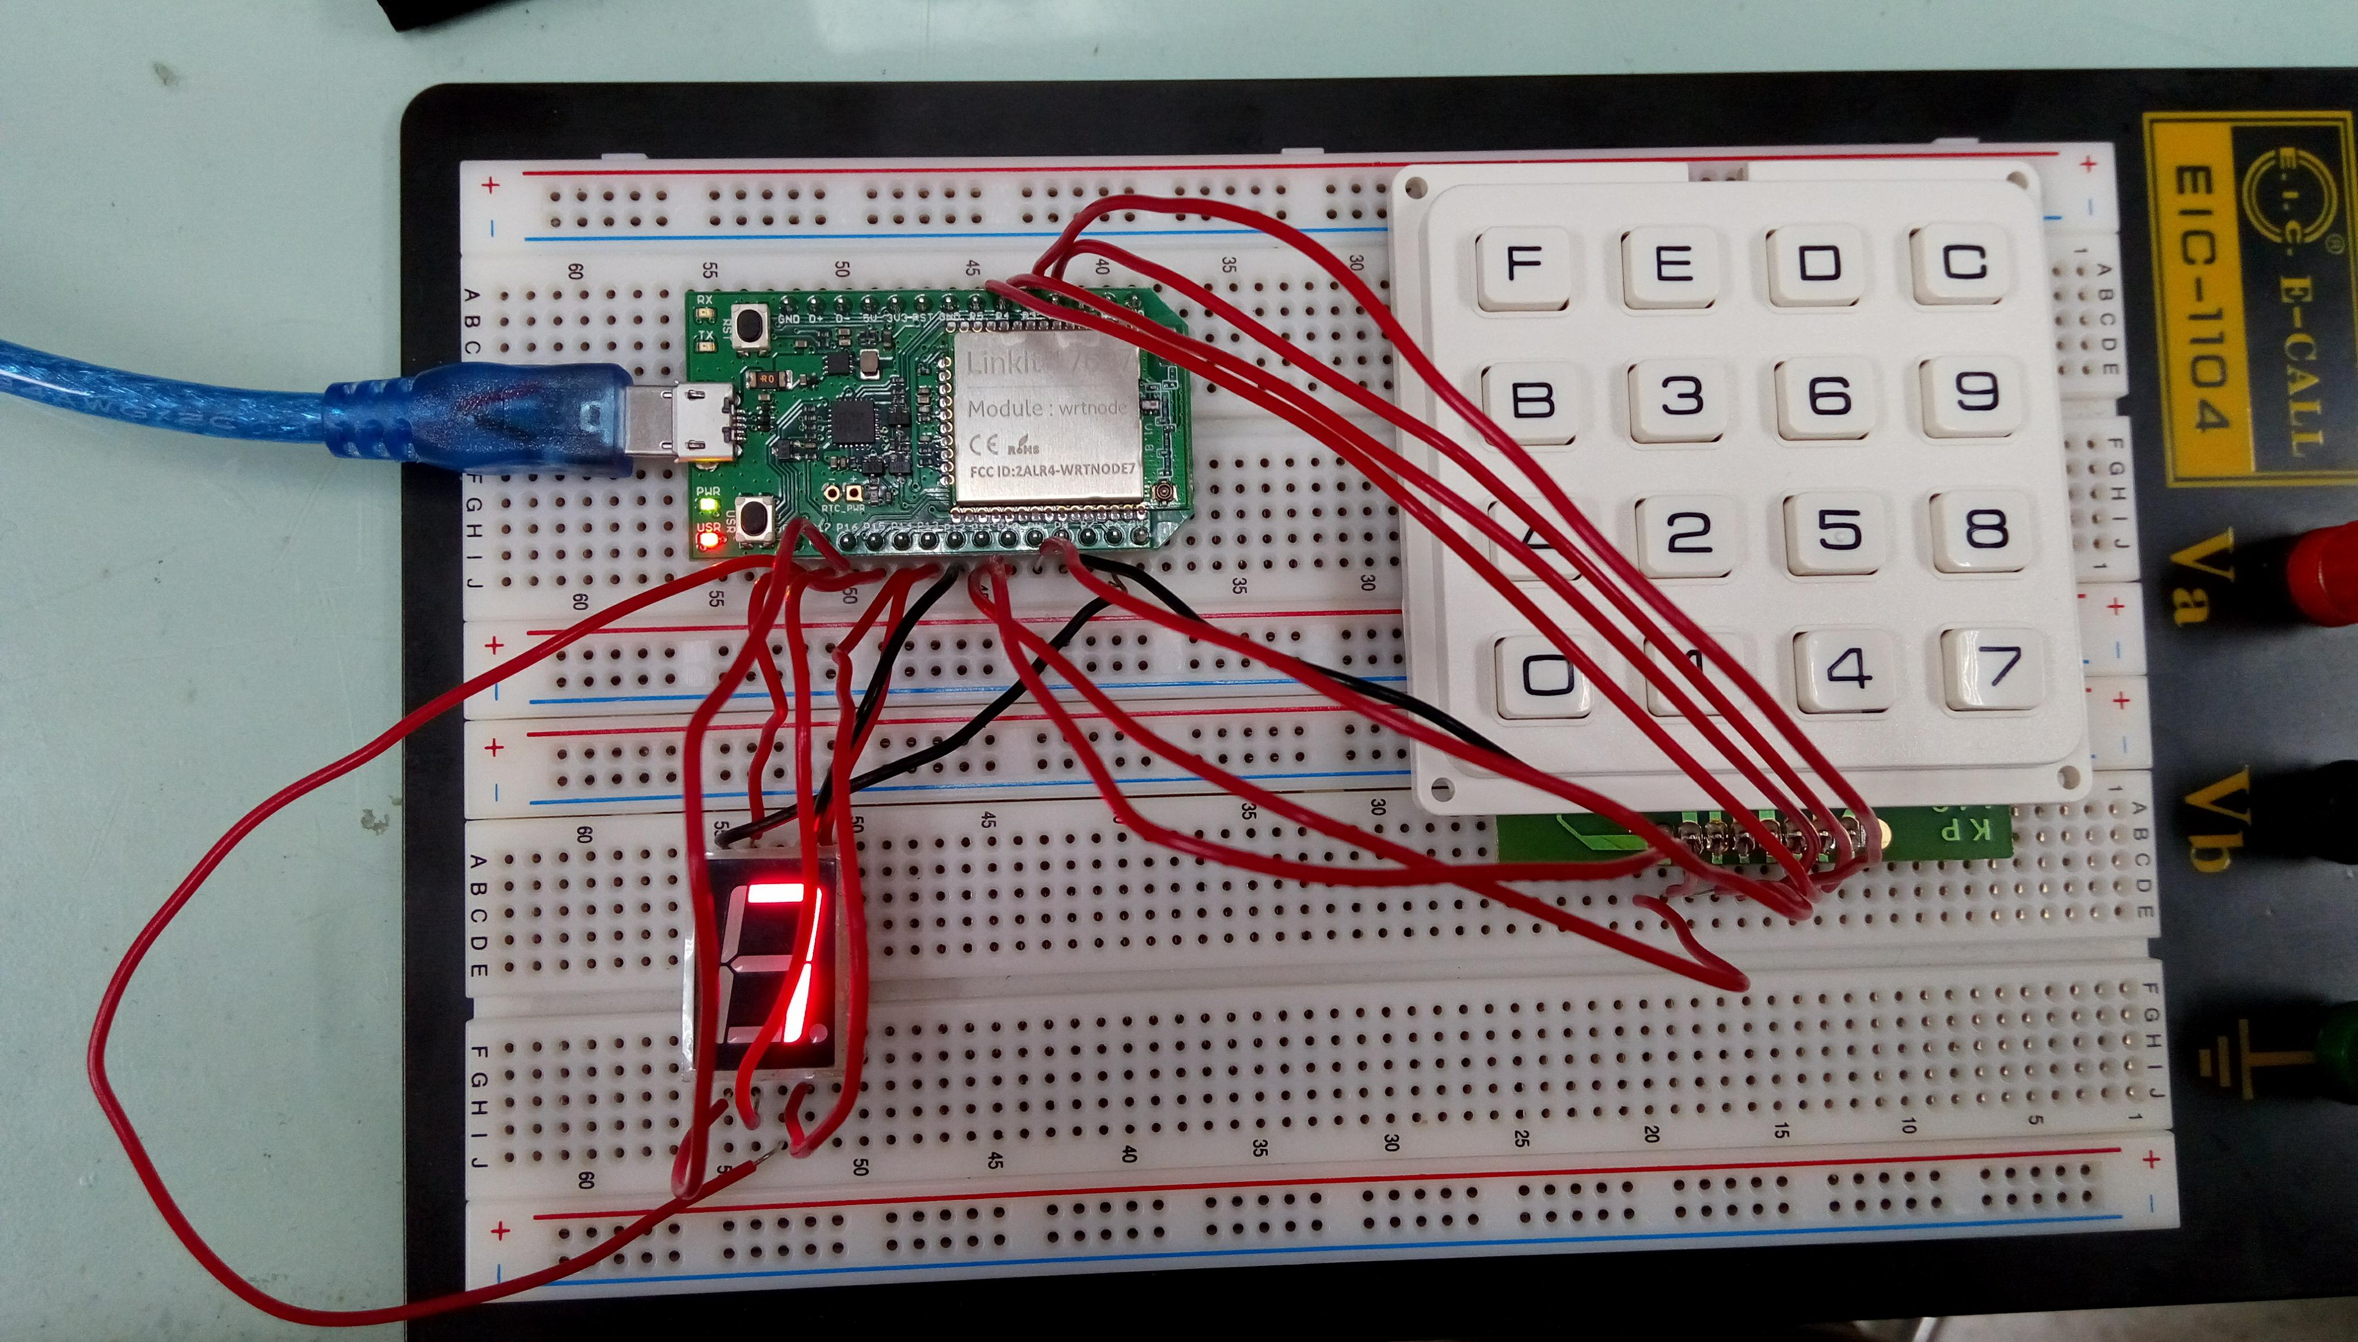
- 心得討論

這次的實驗讓我終於有種在體驗電腦的感覺了，透過鍵盤輸入的資訊，在七段顯示器中顯示對應的數字，有點類似電腦鍵盤以及顯示器的概念。
這次的實驗也是向華慶求救，雖然盡力去理解他寫出來的程式碼，但畢竟不是自己想出來的，在記憶力上還是有待加強，只希望之後可以更加熟練。
- 修正電路圖

7. 修正程式碼

